**AUXÍLIO A DEFICIENTES VISUAIS UTILIZANDO REDES NEURAIS CONVOLUCIONAIS**

***ASSISTANCE TO THE VISUALLY IMPAIRED USING CONVOLUTIONAL NEURAL NETWORKS***

**Bruno César Duran1, Igor Bianco Buosi2, Jefferson Antonio Ribeiro Passerini3**

1 Fundação Educacional de Fernandópolis, brunoduran@fef.edu.br

2 Fundação Educacional de Fernandópolis, igorbuosi@fef.edu.br

3 Fundação Educacional de Fernandópolis, jefferson.passerini@fef.edu.br

Área: Informação e Comunicação.

Subárea: Matemática e Inteligência Computacional

**RESUMO**

Este trabalho abordou...

**Palavras-chave:**

***ABSTRACT***

*This work addressed…*

***Keywords:***

# 1 INTRODUÇÃO

Atualmente, a deficiência visual, incluindo a cegueira total, é um tema significativo na sociedade global. As estimativas mais recentes indicam que pelo menos 2,2 bilhões de pessoas ao redor do mundo possuem algum tipo de deficiência visual, com aproximadamente 1 bilhão desses casos podendo ser prevenidos ou ainda não tratados.

Segundo dados da Organização Mundial da Saúde (OMS) de 2019, globalmente, 39 milhões de pessoas são cegas e 246 milhões possuem deficiência visual moderada a severa. No Brasil, os dados mais recentes ainda são do Censo de 2010, que registrou mais de 35 milhões de pessoas com algum grau de deficiência visual. Desses, 506.377 eram totalmente cegos. A proporção de pessoas com deficiência visual aumenta com a idade, afetando principalmente aqueles acima dos 50 anos devido a condições como a degeneração macular relacionada à idade.

As tecnologias assistivas têm evoluído para melhorar a acessibilidade e inclusão de pessoas com deficiência visual. Atualmente, aplicativos e dispositivos podem auxiliar na mobilidade urbana e acesso à informação, usando diferentes recursos para indicar obstáculos.

Portanto, no contexto presente, prevê-se a criação de um sistema que capacite pessoas com deficiência visual a utilizarem os recursos de seus *smartphones* para tarefas do dia a dia, ajudando na locomoção. Esse sistema funcionaria capturando imagens do trajeto que o usuário está percorrendo e fornecendo uma resposta por meio de áudio ou vibração para alertar sobre obstáculos à frente, antes que estes sejam detectados pela bengala.

Esse novo sistema seria baseado em um projeto já desenvolvido no artigo “Auxílio a Deficientes Visuais Utilizando Redes Neurais Convolucionais”, entretanto agora sem necessidade de dispositivos adicionais ou conexão à internet. O processamento será feito no próprio *smartphone* do usuário, sendo assim espera-se que o tempo de resposta seja menor, tornando-o mais eficaz.

# 2 REFERENCIAL TEÓRICO

Esta seção tem como propósito introduzir os conceitos essenciais para compreender a metodologia proposta. Serão abordados temas como classificação das deficiências visuais e aprendizado profundo, especialmente focando em redes neurais convolucionais (*CNN*). Além disso, serão discutidos outros elementos como as ferramentas utilizadas.

2.1 CLASSIFICAÇÃO DE NÍVEIS DE DEFICIÊNCIA VISUAL

O Hospital de Olhos (2024) explica que o grau de acuidade visual mensura a capacidade funcional da visão de uma pessoa. Assim, quanto mais facilmente e com menos dificuldades alguém completa o teste de visão, maior é sua habilidade para enxergar e, consequentemente, melhor é sua acuidade visual. E vice-versa.

Conforme a 11ª Classificação Estatística Internacional de Doenças e Problemas Relacionados com a Saúde (CID-10), utiliza-se a acuidade visual do melhor olho para classificar a perda visual. Assim, define-se: ausência de deficiência visual ou deficiência visual leve (categoria 0) quando a acuidade é igual ou superior a 0,3; deficiência visual moderada (categoria 1) quando a acuidade é inferior a 0,3 e igual ou superior a 0,1; deficiência visual grave (categoria 2) quando a acuidade é menor que 0,1 e igual ou superior a 0,05; cegueira (categoria 3) quando a acuidade é menor que 0,05 e igual ou superior a 0,02; cegueira (categoria 4) quando a acuidade é menor que 0,02 e maior ou igual à percepção de luz; e cegueira (categoria 5) quando não há percepção de luz.

2.2 APRENDIZADO PROFUNDO

De acordo com o Google (2024), o termo “inteligência artificial” (IA) refere-se a um conjunto de tecnologias projetadas para capacitar computadores a realizar uma variedade de tarefas complexas. Entre essas funções estão a habilidade de processar e compreender idiomas falados e escritos, interpretar informações visuais, analisar grandes volumes de dados e fornecer recomendações personalizadas, entre outras aplicações. Essencialmente, a IA combina a ciência da computação com vastos conjuntos de dados, viabilizando atividades que, anteriormente, necessitavam da atuação humana direta. Além disso, o campo da IA inclui áreas específicas, como o Aprendizado de Máquina (*Machine Learning*) e o Aprendizado Profundo (*Deep Learning*).

*Machine learning* é uma subárea da inteligência artificial (IA) focada no desenvolvimento de sistemas capazes de aprender ou aprimorar seu desempenho com base nos dados que consomem (Oracle, 2024). Em geral, os algoritmos de aprendizado de máquina são aplicados para realizar previsões ou classificações, partindo de dados de entrada, que podem ser tanto rotulados quanto não rotulados. O algoritmo então, gera uma estimativa sobre um padrão existente nos dados. Uma função de erro é utilizada para avaliar a capacidade preditiva do modelo, se existirem exemplos conhecidos, essa função pode compará-los para determinar a precisão do modelo.

Atualmente, predominam dois principais tipos de algoritmos de *machine learning*: o aprendizado supervisionado e o aprendizado não supervisionado, diferenciando-se principalmente pelo método como cada um processa os dados para gerar previsões (Oracle, 2024).

No aprendizado supervisionado, que é o mais comum, um cientista de dados atua como um tutor, orientando o algoritmo sobre as inferências que ele deve fazer. De maneira similar a uma criança que aprende a reconhecer frutas através de um livro de imagens, o algoritmo é capacitado usando um conjunto de dados previamente rotulados com resultados específicos.

Por outro lado, o aprendizado de máquina não supervisionado adota uma abordagem autônoma, onde o computador aprende a discernir padrões e processos complexos sem a necessidade de supervisão humana contínua e direta. Este tipo de aprendizado se baseia em dados que não estão rotulados e não possuem uma saída específica estabelecida. Continuando com a analogia do aprendizado infantil, seria como uma criança aprendendo a identificar frutas observando suas cores e padrões, sem a ajuda de um professor para memorizar os nomes. A criança agruparia imagens semelhantes, atribuindo a cada grupo uma nova etiqueta própria.

*Deep Learning* é uma subárea do *Machine learning*, de acordo com a AWS (2024) o *DL* capacita computadores a processar dados de maneira semelhante ao cérebro humano, através de redes neurais. Por meio de modelos de aprendizagem profunda, é possível identificar padrões complexos em diversos tipos de dados, como imagens, texto e áudio, resultando em percepções e previsões precisas. Essa tecnologia permite automatizar tarefas que tradicionalmente requerem intervenção humana, como a descrição de imagens ou a transcrição de áudio em texto.

Segundo a AWS (2024), rede neural representa uma técnica de inteligência artificial que capacita computadores a analisar dados de maneira semelhante ao cérebro humano. Ela desenvolve um sistema adaptável que permite aos computadores aprenderem com erros e melhorar-se de forma contínua. As redes neurais artificiais são empregadas para resolver questões complexas, como o resumo de documentos ou a identificação precisa de imagens.

Uma rede neural profunda é composta por camadas de neurônios artificiais. Existem três tipos principais de camadas: camada de entrada, camadas ocultas e camada de saída. Camada de entrada é onde os dados brutos são recebidos, por exemplo, os pixels de uma imagem. Os dados da camada de entrada são processados e enviados para camadas mais profundas dentro da rede, chamadas de camadas ocultas, onde tratam as informações em diversos níveis e ajustam seu comportamento com base nas novas informações recebidas. Uma rede de aprendizado profundo pode ter centenas dessas camadas ocultas, permitindo a análise de um problema sob múltiplas perspectivas. E a camada de saída onde é fornecido o resultado do processamento, como a classificação de uma imagem.

**Figura 1 –** Representação visual das camadas de uma *Deep Learning*

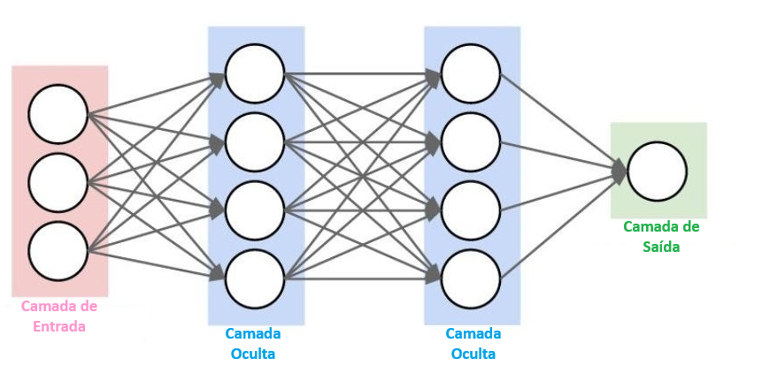

Fonte: Elaborada pelos autores.

Os algoritmos de *deep learning* foram desenvolvidos para aprimorar a eficácia das abordagens convencionais de *machine learning*. Esses métodos convencionais requerem um significativo empenho humano para o treinamento do software.

2.3 REDES NEURAIS CONVOLUCIONAIS

As Redes Neurais Convolucionais (*CNNs*) transformaram profundamente a visão computacional, particularmente na classificação de imagens. Elas possuem a habilidade de extrair características diretamente de pixels brutos, o que lhes permitiu obter êxitos impressionantes em diversos usos, como no reconhecimento de objetos, identificação facial e na avaliação de imagens médicas. As *CNNs* são projetadas para trabalhar com dados estruturados em forma de grade. Essas redes são formadas por diversas camadas, cada um desempenhando funções distintas.

Na camada de entrada é onde os valores brutos dos pixels de uma imagem são recebidos, marcando o começo da rede. Um pixel é basicamente um ponto em uma grade de imagem que possui uma cor específica, essa cor é representada por valores que combinam vermelho, verde e azul (RGB), cada um variando em intensidade. Sendo assim, somente com os dados brutos da imagem é muito difícil abstrair alguma informação que ajudará na classificação e/ou identificação da imagem.

Com o intuito de extrair características das imagens, as camadas convolucionais aplicam filtros (conhecimento também como kernels) sobre a imagem inicial. Esses filtros são adaptados para reconhecer padrões específicos, tais como bordas, cantos, texturas, cores através de uma operação chamada convolução. Nessa operação, o filtro move-se sobre a imagem, efetuando multiplicações e somas pontuais para criar mapas de características.

**Figura 2 –** Representação visual da camada convolucional

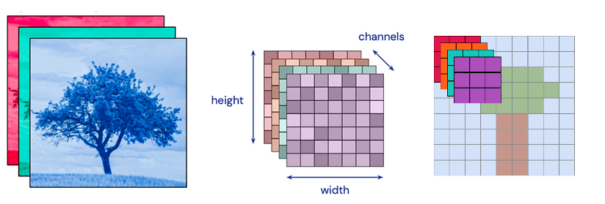

Fonte: Adaptado de UCL x DeepMind (2020).

É possível também recursos mais sofisticados após várias camadas convolucionais serem empilhadas camada por camada (Jia Song, Shaohua Gao, Yunqiang Zhu & Chenyan Ma 2019).

Após extrair as características, é introduzido elementos não-lineares à rede através das funções de ativação, isso capacita a rede a aprender padrões complexos. Entre as funções de ativação mais usadas em *CNNs* estão a Unidade Linear Retificada (*ReLU*), a função sigmoidal e a tangente hiperbólica.

Nas camadas de agrupamento (*Pooling*) ocorre a compressão das dimensões espaciais dos mapas de características produzidos pelas camadas convolucionais. Por exemplo, o agrupamento máximo escolhe o maior valor de cada área de agrupamento, diminuindo a dimensionalidade enquanto mantém os aspectos mais relevantes.

**Figura 3 –** Representação visual da camada de agrupamento (*Pooling*)

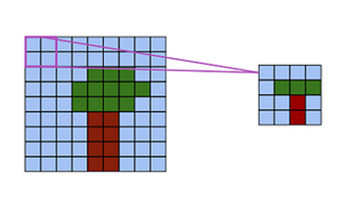

Fonte: UCL x DeepMind (2020).

Por fim, na camada de saída é apresentada as classificações ou previsões finais, com base nas representações que foram aprendidas pela rede.

**Figura 4 –** Representação visual das camadas de uma *CNN*

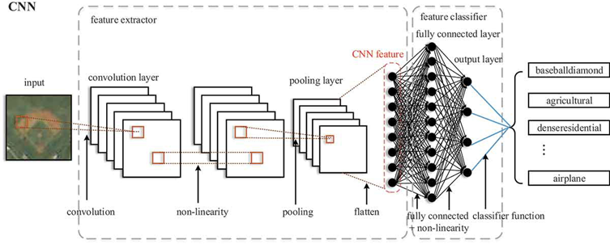Fonte: Jia Song, Shaohua Gao, Yunqiang Zhu & Chenyan Ma (2019).

2.4 TRANSFERÊNCIA DE APRENDIZADO *(TRANSFER LEARNING)*

A transferência de aprendizado é uma técnica em *machine learning* onde o conhecimento previamente obtido em uma tarefa ou modelo é utilizado para aprimorar o desempenho em outra tarefa ou modelo relacionado. Em vez de iniciar o treinamento de um novo modelo do zero, essa abordagem possibilita o uso de um modelo pré-treinado (geralmente desenvolvido com uma grande quantidade de dados) como ponto de partida, adaptando suas camadas finais para a tarefa específica desejada.

A IBM (2024) afirma que a transferência de aprendizado diminui os custos computacionais necessários para desenvolver modelos voltados para novos problemas, uma vez que permite o uso de conjuntos de dados menores. A técnica consiste no retreinamento do modelo já existente com um novo conjunto de dados, fazendo com que o modelo atualizado integre conhecimentos adquiridos em múltiplos conjuntos de dados. Assim, o modelo retreinado pode alcançar um desempenho superior e generalizar melhor ao ser exposto a uma variedade de dados, em comparação ao modelo inicial, que foi treinado em um único conjunto de dados. Dessa forma, a transferência de aprendizado também contribui para reduzir o risco de *overfitting*.

2.5 *TENSORFLOW*

De acordo com a documentação oficial, o *TensorFlow*, uma iniciativa do Google, é uma plataforma de *machine learning* de código aberto que tem se destacado pela sua robustez e versatilidade em diversos ambientes computacionais, desde dispositivos móveis até servidores. Essa ferramenta é projetada para facilitar o desenvolvimento e treinamento de modelos de *machine learning*, proporcionando aos usuários, independentemente do nível de experiência, a capacidade de lidar com volumes significativos de dados.

Essencialmente, a plataforma é reconhecida por sua flexibilidade na experimentação de arquiteturas de redes neurais, com um desempenho que não compromete a velocidade graças ao suporte ao treinamento distribuído. Isso permite uma otimização eficaz dos recursos e a minimização dos tempos de treinamento, o que é crucial para a aplicação prática de modelos de aprendizado de máquina em ambientes de produção.

Além das capacidades técnicas, o *TensorFlow* também enfatiza a importância das práticas responsáveis de IA. A plataforma inclui ferramentas integradas para o diagnóstico e ajuste de modelos, promovendo a transparência e a ética na implementação de soluções de IA. Esses recursos asseguram que os modelos não apenas atendam aos padrões de desempenho, mas também se alinhem com os princípios de uso responsável da tecnologia.

2.6 *KERAS*

Keras é uma API de alto nível integrada ao TensorFlow, desenvolvida em código aberto com a linguagem Python, e voltada para o desenvolvimento e treinamento de modelos de aprendizado profundo (deep learning). Ela simplifica a criação de redes neurais, proporcionando uma experiência que facilita a prototipagem rápida de modelos avançados sem a necessidade de muitos detalhes técnicos de implementação.

2.7 MLP *(PERCEPTRON MULTILAYER)*

Conforme Jaiswal (2024), o *perceptron* multicamada (MLP, ou *multilayer perceptron*) é um modelo de rede neural artificial composto por múltiplas camadas de neurônios interconectados. Cada neurônio do MLP emprega, em geral, funções de ativação não lineares, o que possibilita à rede a capacidade de identificar padrões complexos dentro dos dados. Devido a essa característica, os MLPs desempenham um papel crucial em aprendizado de máquina, sendo especialmente úteis para captar relações não lineares em diferentes conjuntos de dados, tornando-se, assim, modelos robustos para tarefas como classificação, regressão e reconhecimento de padrões.

Cada neurônio de uma camada do MLP se conecta a todos os neurônios da camada seguinte, configurando uma rede densa onde cada ligação possui um peso específico. Durante o processo de treinamento, a rede ajusta esses pesos, buscando minimizar o erro em suas previsões.

MLPs têm sido amplamente aplicados em áreas diversas, como reconhecimento de imagem, processamento de linguagem natural e reconhecimento de fala. A flexibilidade em sua arquitetura e a habilidade de aproximar praticamente qualquer função, sob determinadas condições, fazem do MLP uma estrutura essencial para o desenvolvimento do aprendizado profundo e pesquisas em redes neurais.

**Figura 5 –** Representação visual de um MLP com saída não linear

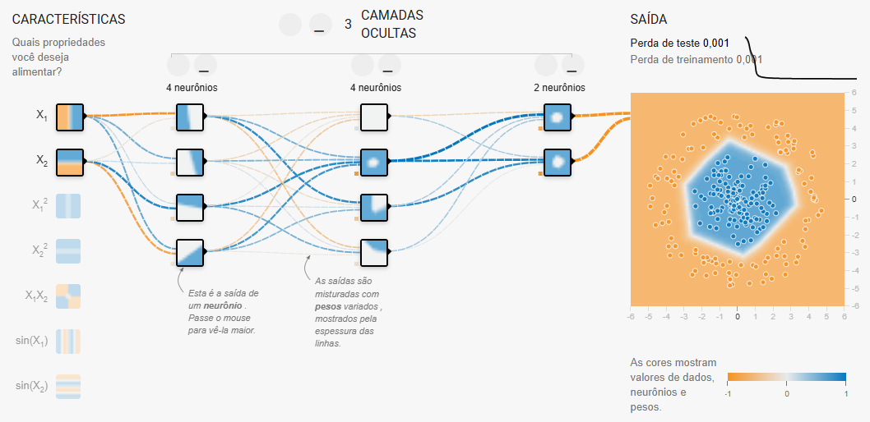Fonte: Tensorflow - neural network playground (2024).

2.8 *FIREBASE*

O *Firebase* é uma plataforma desenvolvida pelo Google para o desenvolvimento de aplicativos móveis e web. Trata-se de um serviço de *back-end as a service* (BaaS, ou *back-end* como serviço) que oferece uma série de funcionalidades de *back-end*, como banco de dados em tempo real e armazenamento de arquivos. A principal vantagem do *Firebase* é permitir que desenvolvedores integrem recursos de *back-end* sem a necessidade de se preocupar com a criação e manutenção de toda a infraestrutura envolvida.

2.9 *ANDROID*

De acordo com *Deitel* (2015), o *Android* é um dos sistemas operacionais mais reconhecidos para dispositivos móveis e foi inicialmente criado pela *Android* *Inc*. Em 2005, a Google comprou a empresa e assumiu o comando de seu desenvolvimento. Em 2007, a Google formou a *Open Handset Alliance* com várias outras empresas tecnológicas. O objetivo da aliança era desenvolver, manter e aprimorar o *Android*, buscando constantemente inovações e melhorias na experiência dos usuários e também a redução de custos.

É fundamental mencionar sua plataforma de desenvolvimento, o Kit de Desenvolvimento de Programas (*SDK*). Esse kit fornece todas as ferramentas necessárias para criar aplicativos e, atualmente, a versão mais recente é do *Android* 13, API nível 33, segundo *Developers Android* (2023). Quanto ao desenvolvimento de aplicativos, de acordo com *Developers Android* (2019), eles podem ser programados em *Kotlin*, que é a linguagem oficialmente preferida, além de *Java* e C++, oferecendo três opções de linguagens para desenvolvedores.

No sistema operacional *Android*, cada aplicativo opera dentro de um espaço de segurança isolado conhecido como *Sandbox*, reforçado por várias medidas de segurança. O *Android* usa uma base *Linux* multiusuário, onde cada aplicativo é tratado como um usuário distinto com um código de usuário do *Linux* exclusivo, garantindo que os arquivos de um aplicativo só sejam acessíveis por ele. Adicionalmente, cada aplicativo roda em sua própria máquina virtual (*VM*), mantendo seu código isolado de outros aplicativos. Os processos dos aplicativos são gerenciados pelo *Android*, que os inicia conforme necessário e os encerra para liberar memória ou quando não são mais necessários.

2.10 BASE DE DADOS

Será utilizada uma base de imagens previamente desenvolvida por Sanga e Polo (2022), com a inclusão de novas imagens produzidas pelos autores. A base totaliza XXX fotografias de caminhos, igualmente distribuídas entre aquelas que apresentam obstáculos e as que não apresentam.

# 3 METODOLOGIA

Nesta seção, descreve-se minuciosamente o funcionamento do projeto e as tecnologias desenvolvidas para oferecer suporte a pessoas com deficiência visual. Explicam-se também os métodos empregados para a classificação de imagens do trajeto à frente do smartphone, identificando se há ou não obstáculos.

Baseamo-nos no estudo realizado por Sanga e Polo (2022), que obteve uma acurácia média de 75,3% ao aplicar uma rede neural convolucional com técnica de *transfer learning*, usando a base *ImageNet*, no caso, uma combinação dos modelos VGG16 e VGG19, juntamente com um classificador SVM.

A figura 6 representa a utilização por um usuário do aplicativo, onde o sistema emitirá alertas de áudio no smartphone com aviso antecipado a obstáculos.

**Figura 6 –** Representação visual da utilização do aplicativo

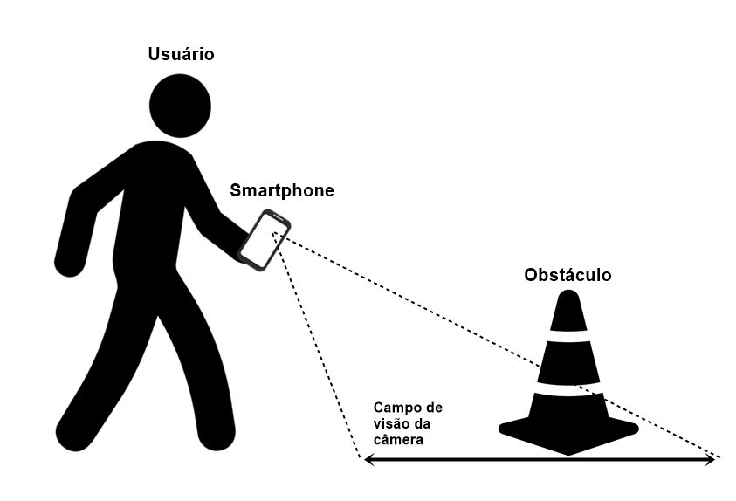

Fonte: Os autores (2024).

O aplicativo utiliza a câmera do smartphone para capturar imagens de forma contínua e emite alertas sonoros quando detecta ou não a presença de obstáculos. Todo o processamento ocorre localmente no dispositivo, usando um modelo de aprendizado de máquina otimizado no formato *TensorFlow Lite*, uma versão do *TensorFlow* desenvolvida especificamente para dispositivos móveis e com menor capacidade de processamento, como smartphones.

A tecnologia aplicada envolve uma rede neural convolucional (CNN), que foi treinada com a base de dados *ImageNet* usando *transfer learning*. Para esse caso, foi utilizado a MobileNetV2, um modelo adequado para dispositivos móveis, com um MLP (*Multilayer Perceptron*) utilizado como classificador. Esse MLP foi previamente treinado com imagens de diversos tipos de obstáculos. Resumidamente, o fluxo de trabalho consiste em uma aplicação desktop que extrai as características das imagens usadas no treinamento, criando um modelo que é posteriormente transferido para o aplicativo móvel. Dessa forma, o aplicativo pode executar as análises e classificações sem depender de conexão à internet, funcionando de maneira independente.

Durante o uso, o modelo retornará ao usuário uma indicação sobre o caminho: emite um sinal sonoro único para indicar que o caminho está livre e dois sinais sonoros consecutivos quando identifica um obstáculo à frente.

3.1 TREINAMENTO DO MODELO

Detalhando-se o processo descrito no tópico anterior, o modelo de classificação será composto por duas etapas: extração de características e classificação dessas características utilizando o modelo de aprendizado supervisionado MLP (*Multilayer* *Perceptron*).

Inicialmente, na fase de preparação, as imagens da base de dados são organizadas e categorizadas em duas classes fundamentais: "*clear*" (sem obstáculo) e "*non-clear*" (com obstáculo). Essa categorização é baseada nos nomes dos arquivos, o que facilita a separação adequada das classes antes da extração de características. Essa etapa é crucial para garantir uma distinção clara entre as categorias, proporcionando uma base sólida para a fase de aprendizado supervisionado subsequente.

Durante a extração de características, emprega-se a técnica de aprendizado por transferência (*transfer* *learning*) utilizando o modelo *MobileNetV2*, uma rede neural convolucional pré-treinada no conjunto de dados *ImageNet*. A escolha desse modelo específico se deve à sua capacidade de capturar características visuais de forma eficiente, mesmo em contextos nos quais o conjunto de dados é limitado. Durante esse processo, todas as imagens são redimensionadas para 224x224 pixels, o que se alinha com o tamanho de entrada esperado pelo *MobileNetV2*, garantindo consistência no pré-processamento das imagens.

Após o redimensionamento, as imagens são submetidas a uma função de pré-processamento específica do *MobileNetV2*, chamada *preprocess_input*, que normaliza os valores dos pixels para o intervalo esperado pelo modelo. Esse ajuste inclui a subtração da média RGB dos valores de pixels do conjunto de dados *ImageNet*, reduzindo a variabilidade indesejada nas cores e tornando as imagens mais padronizadas para análise pela rede. Ao aplicar essa normalização, a função ajuda o modelo a focar em aspectos estruturais das imagens, como padrões de textura, formas e contornos, essenciais para o reconhecimento de objetos independentemente das condições de iluminação e cor das imagens originais. Esse ajuste específico de entrada, somado ao redimensionamento, garante que as imagens estejam no formato ideal para o *MobileNetV2*, maximizando a eficiência da extração de características.

Em seguida, as imagens passam pela última camada convolucional da rede, excluindo-se a camada totalmente conectada (*fully-connected*). Dessa maneira, o *MobileNetV2* gera vetores de características que representam aspectos visuais relevantes das imagens, como texturas, formas e bordas, sem realizar uma classificação final. Esses vetores de características são então exportados para um arquivo CSV, que forma a base de dados necessária para a etapa de treinamento do classificador de reconhecimento de obstáculos.

**Figura 7 –** Modelo geral da extração das características

Fonte: Os autores (2024).

Após a etapa de extração de características, inicia-se o treinamento do modelo de aprendizado supervisionado MLP (*Multilayer Perceptron*), utilizando as características previamente extraídas. Primeiramente, as features são carregadas do arquivo CSV gerado na etapa anterior. Com os dados em mãos, as classes são mapeadas para valores numéricos, com "*clear*" representado por 1 e "*non-clear*" por 0, facilitando a manipulação numérica necessária para o treinamento do modelo.

Em seguida, os dados são divididos em conjuntos de treino e validação, seguindo uma divisão de 80% para treino e 20% para validação. Essa separação é essencial para avaliar o desempenho do modelo em dados não vistos durante o treinamento, o que auxilia na detecção de *overfitting*. O *Overfitting* ocorre quando o modelo aprende excessivamente os detalhes e ruídos do conjunto de dados de treino, em detrimento de sua capacidade de generalização para novos dados, resultando em um desempenho inferior nos dados de teste (Goodfellow et al., 2016).

Com os dados preparados, o modelo MLP é configurado na biblioteca *Keras* com uma camada densa de 256 neurônios, utilizando a função de ativação ReLU. A função ReLU (*rectified linear unit*) ajusta os valores de entrada, zerando os negativos e preservando os positivos, o que permite ao modelo capturar relações não-lineares, agilizando o processo de treinamento. Para prevenir o *overfitting*, a camada é também regularizada com L2, uma técnica que penaliza pesos excessivamente altos no modelo, ajudando a equilibrar os parâmetros e reduzir a complexidade da rede. Além disso, uma camada d*ropout* com taxa de 50% é utilizada, desativando aleatoriamente metade dos neurônios durante o treinamento, o que aumenta a robustez do modelo ao reduzir a dependência de neurônios específicos.

A última camada é uma camada de saída com ativação *sigmoide*, que realiza a classificação binária entre as classes "*clear*" e "*non-clear*". O modelo é então compilado com a função de perda binária *binary crossentropy*, que calcula a diferença entre a previsão do modelo e o rótulo real para cada amostra. O otimizador *RMSprop*, também é utilizado no treinamento, ajustando os pesos do modelo com base no gradiente do erro e aplicando uma média dos gradientes recentes para otimizar o processo de atualização dos pesos.

Para finalizar o treinamento do modelo denso, são aplicados callbacks, como *early stopping*, que interrompe o treinamento caso a perda de validação não melhore após cinco épocas/tentativas consecutivas, e uma função personalizada de matriz de confusão para registrar o desempenho em cada época.

**Figura 8 –** Modelo denso

Fonte: Os autores (2024).

Após a etapa de treinamento do modelo denso, uma camada de entrada é adicionada para permitir que o modelo aceite diretamente imagens brutas para classificação. Esse processo é realizado combinando a rede *MobileNetV2* com o modelo denso previamente treinado. Inicialmente, o modelo denso é carregado para integrar-se ao novo modelo combinado, em seguida, é criada uma entrada de imagem no formato adequado para o *MobileNetV2* (224x224 pixels com 3 canais de cor).

O *MobileNetV2*, que serve como uma base de extração de características, é carregado com pesos pré-treinados e suas camadas são congeladas para manter as características visuais aprendidas no modelo denso, o que impede o ajuste durante o treinamento. A imagem de entrada passa primeiro pela MobileNetV2, onde suas características visuais são extraídas e achatadas. Essas características são então encaminhadas ao modelo denso já treinado, que realiza a classificação final entre as classes "*clear*" e "non-clear". Esse novo modelo combinado é compilado e salvo em formato Keras, e depois convertido para *tensorflow lite*, permitindo sua execução eficiente em dispositivos móveis.

Com esse modelo combinado, é possível realizar a classificação diretamente a partir de imagens, utilizando a capacidade do *MobileNetV2* para extração automática de características visuais, seguida pela classificação com o modelo denso treinado, proporcionando uma solução completa para o reconhecimento de obstáculos em tempo real.

Após isso, o modelo em *tensorflow lite* é enviado para o Firebase Storage, permitindo que seja posteriormente baixado e utilizado pelo aplicativo Android. Isso facilita a distribuição e atualização do modelo, garantindo que o aplicativo tenha acesso à versão mais recente.

**Figura 9 –** Fluxo do modelo final

Fonte: Os autores (2024).

Essa arquitetura foi planejada para garantir um baixo acoplamento entre o *backend* e o *frontend*. O aplicativo Android não precisa de uma conexão direta com o servidor para funcionar, pois realiza apenas a consulta ao Firebase Storage para obter a versão mais recente do modelo treinado. Após o download, o modelo é armazenado localmente, permitindo que a classificação ocorra diretamente no dispositivo. Isso elimina a necessidade de conexão constante com a internet, já que o processamento e a classificação das imagens são realizados internamente, proporcionando uma solução eficiente e funcional mesmo em ambientes offline.

**Figura 10 –** Fluxo de comunicação entre aplicativo *android*, *firebase* e *backend*

Fonte: Os autores (2024).

3.2 APLICATIVO MOBILE

Como foi descrito no início da seção metodologia, o aplicativo emite alertas sonoros ao detectar ou não obstáculos em imagens capturar para câmera do smartphone.

O modelo de aprendizado de máquina em formato TensorFlow Lite não está previamente incorporado ao aplicativo. Para facilitar o processo, foi criada uma função que envia o modelo para um armazenamento no Firebase. E o aplicativo conta com uma funcionalidade para baixar ou atualizar o modelo configurado, simplificando o processo sempre que um novo treinamento é realizado e um novo modelo é gerado.

**Figura # –** Tela de configuração do App, onde é possível sincronizar o modelo mais atualizado

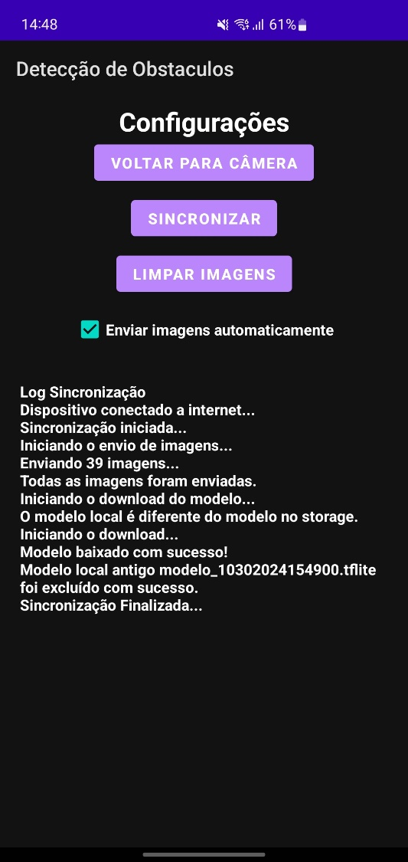

Fonte: Os autores (2024).

Após sincronizar o modelo mais atualizado o aplicativo já está pronto para classificar as imagem...

Na Figura 7, temos uma representação do funcionamento do aplicativo em situações real de navegação, onde em (a) observa-se a detecção de um caminho sem obstáculos e em (b) temos a observação pelo aplicativo de um obstáculo.

**Figura 7 –** Demonstração da utilização do aplicativo desenvolvido: (a) Sistema detectando caminho sem obstáculos e (b) Sistema com obstáculos no caminho do usuário. *TROCAR IMAGEM*

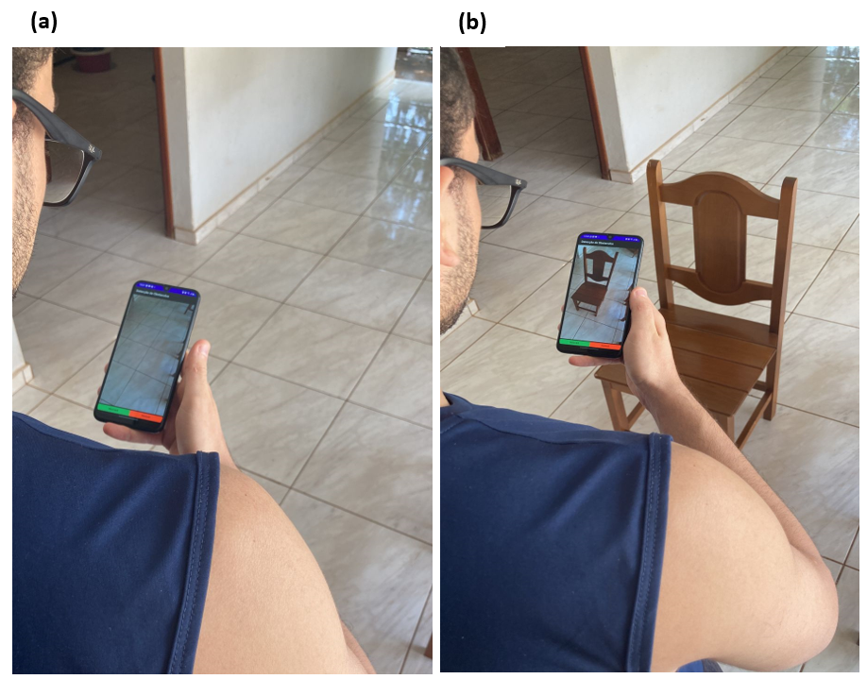

Fonte: Os autores (2024).

Na Figura 8, observa-se em detalhes a interface do aplicativo, que reage conforme o caminho detectado, em (a) o aplicativo tem caminho livre a frente e em (b) observa-se um obstáculo onde o aplicativo deverá alertar seu usuário com a emissão de dois sinais sonoros seguidos.

**Figura 8 –** Demonstração da interface do aplicativo desenvolvido: (a) Sistema detectando caminho sem obstáculos e (b) Sistema detectando obstáculos. *TROCAR IMAGEM PARA UMA REAL*

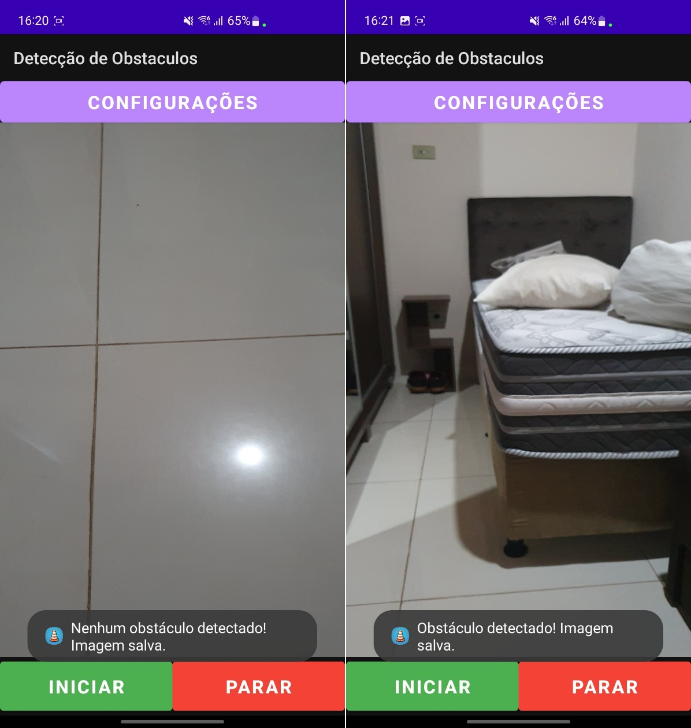

Fonte: Os autores (2024).

Para captar as imagens, a câmera do smartphone deve estar posicionada verticalmente e ligeiramente inclinada para o chão, de modo a maximizar o campo de visão e permitir uma leitura mais precisa do caminho adiante, fornecendo alertas antecipados ao usuário.

**REFERÊNCIAS**

ACERVO LIMA. **CNN | INTRODU\c CÃO À CAMADA DE POOLING**. Disponível em: <https://acervolima.com/cnn-introducao-a-camada-de-pooling/>. Acesso em: 12 maio. 2024.

AWS. **O que é uma rede neural?** Disponível em: <https://aws.amazon.com/pt/what-is/neural-network/>. Acesso em: 11 maio. 2024a.

AWS. **O que é o aprendizado profundo?** Disponível em: <https://aws.amazon.com/pt/what-is/deep-learning/>. Acesso em: 11 maio. 2024b.

BBC NEWS BRASIL. Cegueira afeta 39 milhões de pessoas no mundo; conheça suas principais causas. **BBC**, jun. 2019.

DATA SCIENCE ACADEMY. **Capítulo 8 - Função de Ativação**. Disponível em: <https://www.deeplearningbook.com.br/funcao-de-ativacao/>. Acesso em: 12 maio. 2024.

DIDÁTICA TECH. **Como funcionam as Redes Neurais Convolucionais (CNNs)?** Disponível em: <https://didatica.tech/introducao-a-redes-neurais-convolucionais/>. Acesso em: 12 maio. 2024.

**Documentação do Firebase**. Disponível em: <https://firebase.google.com/docs?hl=pt-br>. Acesso em: 31 out. 2024.

GOODFELLOW, I.; BENGIO, Y.; COURVILLE, A. **Deep Learning**. Cambridge, Mass., USA: MIT Press, 2016.

GOOGLE. **O que é inteligência artificial (IA)?** Disponível em: <https://cloud.google.com/learn/what-is-artificial-intelligence?hl=pt-br>. Acesso em: 11 maio. 2024.

GOOGLE DEEPMIND. **Convolutional Neural Networks for Image Recognition**. Disponível em: <https://storage.googleapis.com/deepmind-media/UCLxDeepMind_2020/L3%20-%20UUCLxDeepMind%20DL2020.pdf>. Acesso em: 12 maio. 2024a.

GOOGLE DEEPMIND. **DeepMind x UCL | deep learning lectures | 3/12 | convolutional neural networks for image recognition**. , jun. 2020b.

HOSPITAL DE OLHOS. **Você sabe o que é acuidade visual?** Disponível em: <https://www.hospitaldeolhos.net/conteudo-blog-hosp/voce-sabe-o-que-e-acuidade-visual/>. Acesso em: 11 maio. 2024.

HUYNH, N. **Convolutional neural networks for image recognition**. Disponível em: <https://medium.com/@nghihuynh_37300/convolutional-neural-networks-for-image-recognition-7148a19f981f>. Acesso em: 12 maio. 2024.

IBGE. **Amostra - Pessoas com deficiência**. Disponível em: <https://cidades.ibge.gov.br/brasil/pesquisa/23/23612?detalhes=true>. Acesso em: 7 maio. 2024.

IBM. **O que são redes neurais convolucionais?** Disponível em: <https://www.ibm.com/br-pt/topics/convolutional-neural-networks>. Acesso em: 12 maio. 2024a.

IBM. **O que é aprendizado por transferência?** Disponível em: <https://www.ibm.com/br-pt/topics/transfer-learning>. Acesso em: 31 out. 2024b.

JAISWAL, S. **Multilayer Perceptrons in Machine Learning: A Comprehensive Guide**. Disponível em: <https://www.datacamp.com/tutorial/multilayer-perceptrons-in-machine-learning#rdl>. Acesso em: 31 out. 2024.

**Keras**. Disponível em: <https://www.tensorflow.org/guide/keras?hl=pt-br>. Acesso em: 31 out. 2024.

ORACLE. **O que é Machine Learning?** Disponível em: <https://www.oracle.com/br/artificial-intelligence/machine-learning/what-is-machine-learning/>. Acesso em: 11 maio. 2024.

SANGA, G. M.; POLO, J. M. G.; PASSERINI, J. A. R. Auxílio a Deficientes Visuais utilizando Redes Neurais Convolucionais. **FEF**, 2022.

SIMONYAN, K.; ZISSERMAN, A. Very deep convolutional networks for large-scale image recognition. **ICLR**, 2015.

SMILKOV, D.; CARTER, S. **Tensorflow - neural network playground**. Disponível em: <http://playground.tensorflow.org>. Acesso em: 31 out. 2024.

SONG, J. et al. A survey of remote sensing image classification based on CNNs. **Big Earth Data**, v. 3, n. 3, p. 232–254, 2019.

TENSORFLOW. **Introdução ao TensorFlow**. Disponível em: <https://www.tensorflow.org/learn?hl=pt-br>. Acesso em: 12 maio. 2024.

UNICESUMAR. **Visão Geral e Desenvolvendo para o Google Android**. Disponível em: <https://sites.google.com/unicesumar.com.br/tec-ads-program-mobile/3%C2%BA-trimestre/li%C3%A7%C3%A3o-19>. Acesso em: 12 maio. 2024.

WORLD HEALTH ORGANIZATION. **Blindness and vision impairment**. Disponível em: <https://www.who.int/news-room/fact-sheets/detail/blindness-and-visual-impairment>. Acesso em: 7 maio. 2024a.

WORLD HEALTH ORGANIZATION. **CID-11 para Estatísticas de Mortalidade e de Morbidade**. Disponível em: <https://icd.who.int/browse/2024-01/mms/pt>. Acesso em: 11 maio. 2024b.